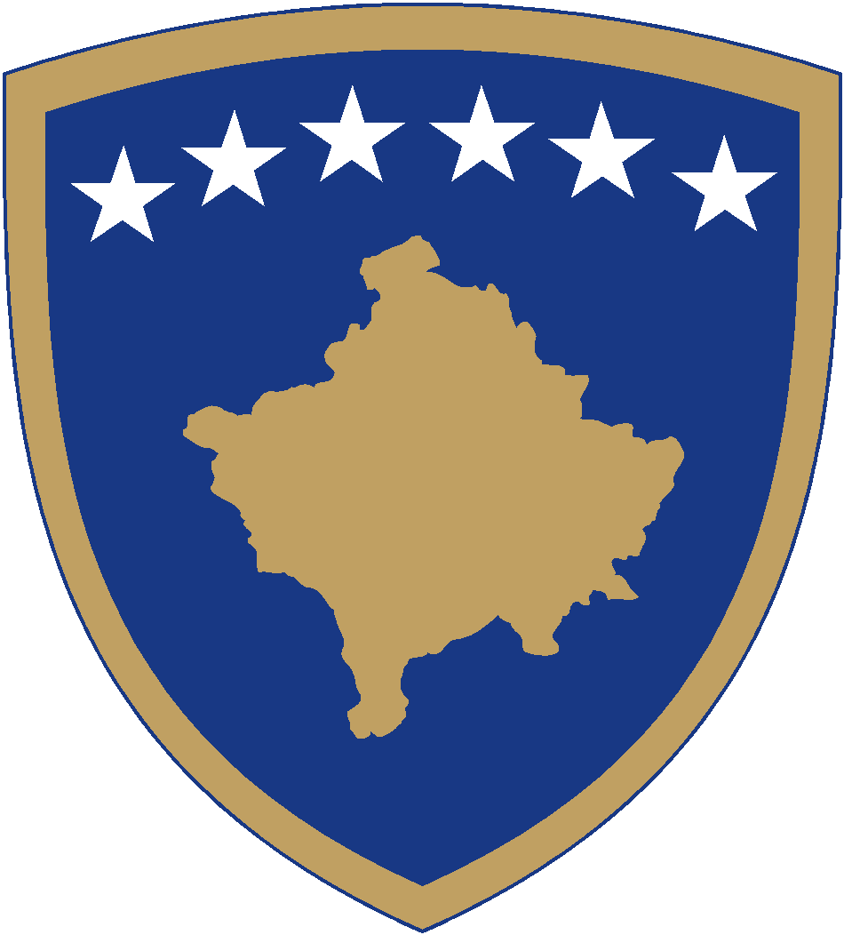

Republika e Kosovës
Republika Kosova – Republic of Kosovo
Qeveria – Vlada – Government
Ministria e Kulturës, Rinisë dhe Sportit / Ministarstvo Kulture, Omladine i Sporta / Ministry of Culture, Youth and Sport

Priština, Maj 2023
POZIV ZA PROGRAM
YOUTH DIASPORA VOLUNTEERS (YDV)
ZA MLADE VOLONTERE IZ DIJASPORE
Ministarstvo kulture, omladine i sporta (MKOS) poziva mlade volontere iz dijaspore (od 18 do 24 godine starosti) na privremeno angažovanje u institucijama i organizacijama kulture, omladine i sporta na Kosovu putem programa za mlade volontere iz dijaspore “Youth Diaspora Volunteers – Mladi volonteri dijaspore” (YDV).
Cilj je informisati dijasporu o oblasti delovanja MKOS-a i istovremeno da institucije i organizacije imaju koristi od ideja, energije i lingvističkog i digitalnog znanja kosovske omladine u dijaspori.
Za mlade iz dijaspore u YDV programu, MKOS će pokriti nedeljne troškove (50€/nedeljno). Takođe, svi volonteri će dobiti sertifikat o uspešnom završetku programa koji je potpisao ministar kulture, omladine i sporta.
Dok smeštaj i putovanje na Kosovu mora da obezbedi i pokrije sam volonter.
Mladi angažovani u programu YDV imaće priliku da obavljaju volonterski rad u državnim institucijama kao što su:
- Narodna galerija Kosova (umetnost);
- Muzej Kosova (istorije i nasleđe);
- Kinematografski centar Kosova (film);
- Arheološki park Ulpiana (arheologija);
- Filharmonija Kosova (muzika);
- Nacionalni balet Kosova (ples), i druge.
Takođe, imaće priliku da se angažuju u omladinskim i sportskim organizacijama na Kosovu kao što su:
- Olimpijski komitet Kosova;
- Paraolimpijski komitet Kosova;
- YMCA Kosovo;
- Artopolis;
- Ipko Foundation;
- Košarkaška federacija, i druge.
U partnerstvu sa programom „Doživeti Kosovo“ koji vodi Ministarstvo inostranih poslova i dijaspore, poziv za program Youth Diaspora Volunteers (YDV) ima za cilj da ispuni sledeće ciljeve:
- Obezbediti mladim ljudima iz dijaspore konkretan, inspirativan i pozitivan angažman u kulturi, omladini i sportu razvijanjem njihovih veština i kompetencija i boljim upoznavanjem sa državom Kosovo.
- Podizanje kapaciteta institucija kulture i kulturnog nasleđa, omladinskih i sportskih organizacija na Kosovu, sa idejama, energijom i lingvističkim i digitalnim znanjem kosovske omladine u dijaspori.
Pravo da apliciraju sa predlozima projekata na ovom javnom pozivu imaju pojedinci od starosti od 18 do 24 godina koji su pripadnici kosovske dijaspore i pokazuju spremnost za volontersko angažovanje na Kosovu.
Mladi izabrani u YDV programu imaće priliku da se angažuju dve (2) nedelje do šest (6) nedelja radeći 4 sata dnevno.
Što se tiče pokrića nedeljnih troškova, MKOS će finansijski podržati mlade iz YDV programa sa 50€ nedeljno, za svaku nedelju boravka na Kosovu i angažovanja u programu. Nedelje (datume) angažovanja može izabrati podnosilac aplikacije, ali volonterski rad mora biti završen do decembra 2023.
Takođe, svi volonteri će dobiti sertifikat o uspešnom završetku programa koji je potpisao ministar kulture, omladine i sporta.
Evaluacija predloga projekata će se odvijati u dve faze:
Administrativno ocenjivanje kojom se utvrđuje da li je aplikant dostavio svu potrebnu dokumentaciju u skladu sa kriterijumima definisanim ovim javnim pozivom za relevantne kategorije. Kompletiranje dokumentacije nakon roka za apliciranje, odnosno tokom perioda ocenjivanja ili roka za žalbe, nije moguće.
Suštinska evaluacija , procenjuje sledeće:
- Da li je podnosilac aplikacije deo dijaspore, uključujući imigrante prve, druge i treće generacije ili studenti koji studiraju u inostranstvu.
- Da li je podnosilac aplikacije omladinskog uzrasta između 18 i 24 godine starosti.
- Da li podnosilac aplikacije tečno govori jedan od službenih jezika Kosova uključujući i engleski jezik. Prednost će imati podnosioci aplikacije koji tečno govore druge jezike kao što su nemački, francuski, španski, italijanski itd.
- Da li podnosilac aplikacije može lično da prisustvuje u Republici Kosovo.
- Da li podnosilac aplikacije ima snažan interes i posvećenost državi Kosovo i jednoj od oblasti MKOS-a (kultura, kulturno nasleđe, omladina i sport).
- Da li podnosilac aplikacije poseduje korisne veštine za angažovanje kao što su: kreativne i umetničke, kompjuterske, lingvističke, analitičke, istraživačke, organizacione i administrativne sposobnosti itd.
U slučaju neispunjavanja nekog od kriterijuma definisanih u ovom javnom pozivu, aplikacija će se smatrati nepotpunom i kao takva neće se kvalifikovati za podršku
Minimalni opšti kriterijumi definisani sledećim odredbama:
- Da pruža dokaz o godišnjoj starosti i od civilne registracije na Kosovu ili u stranoj zemlji (lična karta ili pasoš);
- Da pruža dokaz o poreklu sa Kosova;
- Da dostave svoj predlog angažmana u okviru YDV programa (Aneks A);
- Da pruža dokaz da li je student/kinja registrovan na univerzitetu ili je on/ona nedavno diplomirao u poslednje 2 godine
- Ukoliko nije upisan/a na fakultet ili nikada nije diplomirao/ala, mora imati najmanje tri godine radnog iskustva, što se dokazuje CV-om;
- Da ima bankovni račun otvoren u Republici Kosovo ili u stranoj zemlji.

Period implementacije volonterskog rada:
Volonterski rad se mora realizovati u celini do 31.12.2023.
Stepen podrške:
- Maksimalni iznos podrške za korisnike 300.00 Evra
- Minimalni iznos podrške za korisnike 50.00 Evra
Ukupni planirani iznos za YDV program je 20,000.00 evra.
Apliciranje:
Apliciranje se vrši onlajn slanjem kompletne aplikacije na e-mail adresu ydv.mkrs@rks-gov.net.
Rok za apliciranje:
Zadnji rok za apliciranje je 15 radnih dana i završava se datumom:
27 Jun 2023, do 23:59 sati.
Više informacija o javnom pozivu:
Sva pitanja u vezi sa javnim pozivom mogu se razjasniti isključivo elektronskim putem, slanjem e-mejla na adresu:filloreta.kuqi@rks-gov.net najkasnije pet dana pre zatvaranja javnog poziva.

Aneks A: Predlog angažmana u YDV

I. |  | OPŠTE INFORMACIJE O PODNOSIOCU APLIKACIJE
1. |  | Puno ime i prezime pojedinca
2. |  | Datum rođenja
3. |  | Adresa  (ulica, broj, poštanski broj, grad, zemlja)
4. |  | Broj telefona
5. |  | Email adresa
6. |  | LinkedIn stranica (ako je primenljivo)
7. |  | Broj bankovnog računa uključujući SWIFT i IBAN
II. | INFORMACIJE O ANGAŽOVANJU U YDV
1. | Oblast/sektori za koje ste zainteresovani (izaberite jednu do dve opcije)
- Kultura
- Kulturno nasleđe
- Omladina
- Sport
2. | Tri prve (3) institucije/organizacije u kojima želite da se angažujete (pogledajte aneks B za kompletnu listu institucija/organizacija i opština u kojima deluju):
3. | Opština u kojoj želite da se angažujete (pogledajte aneks B za kompletnu listu institucija/organizacija i opština u kojima deluju):  Opština Priština; Opština Prizren; Opština Mitrovica; Opština Severna Mitrovica; Opština Kosovo Polje; Opština Peć; Opština Đakovica; Opština Štimlje; Opština Lipljan.
4. | Trajanje vašeg angažovanja programu (izaberite samo jednu opciju)  dve (2) nedelje do šest (6) nedelja radeći 4 sata dnevno
- Dve (2) nedelje
- Tri (3) nedelje
- Četiri (4) nedelje
- Pet (5) nedelja
- Šest (6) nedelja
5. | Period vašeg angažovanja u programu (odaberite mesece koje vam odgovaraju između jula i decembra)  volonterski rad mora se realizovati do decembra 2023. godine
6. | Iznos potreban za pokrivanje nedeljnih troškova (50 evra nedeljno)  izračunajte broj nedelja * 50 € = ukupno u €
7. | Ukupan iznos potreban za pokrivanje troškova angažovanja u YDV  izračunaj stavku 5 + stavku 6
8. | Navedite svoje veštine koje mogu da doprinesu institucijama u kojima želite da se angažujete, kao što su: kreativne i umetničke, kompjuterske, analitičke, istraživačke, organizacione i administrativne veštine itd.  Primeri: upravljanje društvenim medijima i vebom, grafički dizajn, fotografija, prevod, digitalizacija administrativnih procesa, ciceron/vodič, prodaja ulaznica, pisanje izveštaja, istraživanje, administrativna asistencija menadžmentu, izrada predloga projekata za grantove itd.
9. | Opišite vaše jezičke veštine
10. | Šta je razlog vašeg apliciranja? Opišite svoje interesovanje da se angažujete volonterskim radom u državi Kosovo i konkretno u jednoj od oblasti MKOS-a (kultura, kulturno nasleđe, omladina i sport) (250-300 reči)

Ime i prezime podnosioca aplikacije
Potpisivanjem ovog obrasca potvrđujem da ako budem izabran, mogu fizički da učestvujem u Republici Kosovo u YDV programu i obezbedim svoj lični smeštaj:

___________________
Potpis

U _____________, datum ___/___/2023
Aneks B: Spisak institucija i organizacija

- Oblasti kulture i kulturnog nasleđa
  - Nacionalni balet Kosova (Priština)
  - Narodna biblioteka Kosova (Priština)
  - Muzej ’Zatvor ideala’ (Priština)
  - Filharmonija Kosova(Priština)
  - Narodna galerija Kosova (Priština)
  - Etnološki muze ‘Emin Gjiku’ (Priština)
  - Muzej Kosova (Priština)
  - Muzej ’Albanske Lige Prizrena’ (Prizren)
  - Kinematografski centar Kosova (Priština)
  - Narodno pozorište Kosova (Priština)

- Oblasti omladine i sporta
  - YMCA Kosova (Priština; Đakovica; Peć )
  - IPKO Foundation (Priština)
  - Artopolis (Prishtinë)
  - BONEVET (Priština; Đakovica)
  - Balkan Sunflowers Kosova (Priština; Kosovo Polje; Štimlje; Lipljan)
  - Domovik (Severna Mitrovica)
  - 7Artet (Mitrovica)
  - CEL - Centar za ravnopravnost i slobodu LGBT zajednice na Kosovu (Priština)
  - YIHR - Inicijativa mladih za ljudska prava (Priština)
  - Olimpijski komitet Kosova (Priština)
  - Paraolimpijski komitet Kosova (Priština)
  - Košarkaška federacija (Priština)

